КАБИНЕТ МИНИСТРОВ РЕСПУБЛИКИ ТАТАРСТАН

ПОСТАНОВЛЕНИЕ
от 29 декабря 2017 г. N 1104

ОБ ОРГАНИЗАЦИИ НА ТЕРРИТОРИИ РЕСПУБЛИКИ ТАТАРСТАН
ГОСУДАРСТВЕННОГО ПРИРОДНОГО ЗООЛОГИЧЕСКОГО ЗАКАЗНИКА
РЕГИОНАЛЬНОГО ЗНАЧЕНИЯ "НЕРЕСТИЛИЩЕ СТЕРЛЯДИ"

Список изменяющих документов
(в ред. Постановления КМ РТ от 18.06.2019 N 499)

В соответствии с Федеральным законом от 14 марта 1995 года N 33-ФЗ "Об особо охраняемых природных территориях", в целях создания устойчивой популяции стерляди и сохранения ее генетического фонда на территории Республики Татарстан Кабинет Министров Республики Татарстан постановляет:

1. Принять предложение Государственного комитета Республики Татарстан по биологическим ресурсам об образовании на территории Республики Татарстан государственного природного зоологического заказника регионального значения "Нерестилище стерляди" общей площадью 1 650 гектаров.
(в ред. Постановления КМ РТ от 18.06.2019 N 499)
2. Утвердить прилагаемые Положение о государственном природном зоологическом заказнике регионального значения "Нерестилище стерляди" и его границы.
3. Государственному комитету Республики Татарстан по биологическим ресурсам представить в Кабинет Министров Республики Татарстан проект постановления Кабинета Министров Республики Татарстан о внесении соответствующих изменений в Государственный реестр особо охраняемых природных территорий Республики Татарстан.
4. Установить, что финансирование государственного природного зоологического заказника регионального значения "Нерестилище стерляди" осуществляется в пределах ассигнований, предусмотренных в законе Республики Татарстан о бюджете Республики Татарстан на соответствующий финансовый год и на плановый период по ведомству "Государственный комитет Республики Татарстан по биологическим ресурсам".
5. Контроль за исполнением настоящего Постановления возложить на Государственный комитет Республики Татарстан по биологическим ресурсам.

Премьер-министр
Республики Татарстан
А.В.ПЕСОШИН

Утверждено
Постановлением
Кабинета Министров
Республики Татарстан
от 29 декабря 2017 г. N 1104

ПОЛОЖЕНИЕ
О ГОСУДАРСТВЕННОМ ПРИРОДНОМ ЗООЛОГИЧЕСКОМ ЗАКАЗНИКЕ
РЕГИОНАЛЬНОГО ЗНАЧЕНИЯ "НЕРЕСТИЛИЩЕ СТЕРЛЯДИ"

Список изменяющих документов
(в ред. Постановления КМ РТ от 18.06.2019 N 499)

I. Общие положения

1.1. Государственный природный зоологический заказник регионального значения "Нерестилище стерляди" (далее - заказник) является особо охраняемой природной территорией регионального значения, образованной в целях создания устойчивой популяции стерляди и сохранения ее генетического фонда на территории Республики Татарстан, а также создания благоприятных условий для ее воспроизводства путем проведения комплекса охранных мероприятий.
Заказник расположен на территориях Агрызского, Елабужского, Лаишевского, Мамадышского, Менделеевского, Рыбно-Слободского, Тукаевского и Чистопольского муниципальных районов и имеет общую площадь 1 650 гектаров.
(в ред. Постановления КМ РТ от 18.06.2019 N 499)
1.2. Заказник входит в состав природно-заповедного фонда Республики Татарстан.
Территория заказника обозначается предупредительными и информационными знаками на береговой линии, в непосредственной близости от заказника.
1.3. Заказник находится в ведении Государственного комитета Республики Татарстан по биологическим ресурсам (далее - Комитет).
Местонахождение Комитета: Республика Татарстан, г. Казань, ул. Карима Тинчурина, д. 29.

II. Основные задачи при организации деятельности заказника

2.1. Основными задачами являются:
создание благоприятных условий для воспроизводства стерляди;
обеспечение устойчивого существования стерляди.

III. Функции Комитета
при организации деятельности заказника

3.1. Комитет в соответствии с возложенными на него задачами по организации деятельности заказника осуществляет следующие основные функции:
осуществляет федеральный государственный надзор в области охраны, воспроизводства и использования объектов животного мира и среды их обитания на территории заказника;
осуществляет региональный государственный надзор в области охраны и использования особо охраняемых природных территорий регионального значения;
обеспечивает соблюдение юридическими лицами, индивидуальными предпринимателями и гражданами установленного настоящим Положением режима особой охраны заказника;
содействует проведению научно-исследовательских работ на территории заказника;
предпринимает меры по профилактике административных правонарушений на территории заказника, взаимодействует в этих целях с другими природоохранными органами;
вносит в установленном законом порядке предложения о введении и отмене ограничительных природоохранных мероприятий на территории заказника;
представляет интересы заказника во всех органах власти, в том числе судебных, и организациях независимо от организационно-правовой формы;
взаимодействует со средствами массовой информации по вопросам освещения результатов функциональной деятельности заказника;
выполняет в рамках своей компетенции иные функции в соответствии с законодательством Российской Федерации.

IV. Права и обязанности должностных лиц Комитета,
осуществляющих федеральный государственный надзор в области
охраны, воспроизводства и использования объектов животного
мира и среды их обитания на территории заказника
и региональный государственный надзор в области охраны
и использования особо охраняемых природных территорий
регионального значения

4.1. Должностные лица Комитета при проведении охранных и надзорных мероприятий на территории заказника в порядке, установленном законодательством Российской Федерации, в пределах своей компетенции имеют право:
запрашивать и получать информацию и документы, связанные с соблюдением юридическими лицами, индивидуальными предпринимателями и гражданами требований законодательства Российской Федерации об особо охраняемых природных территориях, а также законодательства Российской Федерации в области охраны и использования животного мира и среды его обитания;
беспрепятственно по предъявлении служебного удостоверения и копии приказа (распоряжения) председателя (заместителя председателя) Комитета о назначении проверки посещать расположенные на территории заказника здания, помещения, сооружения и иные подобные объекты, проводить их обследования, а также проводить исследования, испытания, экспертизы, расследования и другие мероприятия по контролю;
выдавать юридическим лицам, индивидуальным предпринимателям и гражданам предписания об устранении выявленных нарушений требований режима заказника, о проведении мероприятий по обеспечению предотвращения вреда животным, растениям и окружающей среде;
составлять протоколы об административных правонарушениях, связанных с нарушением режима заказника, рассматривать дела об указанных административных правонарушениях и принимать меры по предотвращению таких нарушений;
привлекать нарушителей режима заказника к административной ответственности в соответствии с Кодексом Российской Федерации об административных правонарушениях;
направлять в уполномоченные органы материалы, связанные с нарушением режима заказника, для решения вопросов о возбуждении уголовных дел по признакам преступлений;
предъявлять в установленном законодательством Российской Федерации порядке иски о возмещении вреда, причиненного окружающей среде и ее компонентам вследствие нарушений режима заказника;
проверять у юридических лиц и граждан документы, разрешающие осуществлять пользование животным миром, находиться на особо охраняемой природной территории (акватории), а также разрешения на хранение и ношение огнестрельного оружия, выданные в соответствии с Федеральным законом от 13 декабря 1996 года N 150-ФЗ "Об оружии";
производить досмотр вещей и личный досмотр задержанных лиц, остановку и досмотр транспортных средств, проверку оружия и других орудий добычи объектов животного мира, добытых объектов животного мира и полученной из них продукции, в том числе во время ее транспортировки, в местах складирования и переработки;
изымать у нарушителей незаконно добытые объекты животного мира и полученную из них продукцию, оружие и другие орудия добычи объектов животного мира, в том числе транспортные средства, а также соответствующие документы с оформлением изъятия в установленном порядке;
хранить и носить специальные средства и служебное оружие, а также разрешенное в качестве указанного оружия гражданское оружие самообороны и охотничье огнестрельное оружие;
применять физическую силу, специальные средства, служебное оружие, а также разрешенное в качестве указанного оружия гражданское оружие самообороны и охотничье огнестрельное оружие;
осуществлять иные права, предусмотренные законодательством Российской Федерации.
4.2. Должностные лица Комитета при проведении охранных и надзорных мероприятий на территории заказника в порядке, установленном законодательством Российской Федерации, обязаны:
осуществлять сбор сведений, необходимых для ведения кадастра особо охраняемых природных территорий регионального значения;
вести разъяснительную работу и пропаганду экологических знаний среди населения с целью профилактики нарушений природоохранного законодательства и режима особой охраны территории заказника;
содействовать проведению научно-исследовательских работ;
в случае обнаружения нарушений режима особой охраны заказника и отсутствия возможности их пресечения собственными силами незамедлительно извещать об этом руководство Комитета и правоохранительные органы;
представлять вышестоящему должностному лицу отчетную документацию о служебной деятельности и информацию о выявленных нарушениях;
содержать в исправном состоянии и обеспечивать сохранность вверенного имущества, служебных и иных строений, транспорта, средств связи и других материальных ценностей, включая принятое на временное хранение имущество, изъятое у нарушителей.

V. Режим особой охраны заказника

5.1. На территории заказника запрещена любая деятельность, угрожающая существованию популяции стерляди.
5.2. На территории заказника запрещаются без согласования с Комитетом:
строительство промышленных объектов и коммуникаций;
сбор зоологических, ботанических и минералогических коллекций и палеонтологических объектов.
5.3. На территории заказника запрещаются:
промышленное рыболовство;
геологоразведочные работы, разработка полезных ископаемых, нерудных материалов и взрывные работы.
5.4. На территории заказника допускаются следующие виды деятельности:
любительское рыболовство, рыболовство в научно-исследовательских и контрольных целях;
судоходство в границах судового хода и подхода к портам.
5.5. Граждане имеют право находиться на территории заказника.
5.6. Работы по содержанию внутренних водных путей осуществляются в соответствии с законодательством.
5.7. Юридические лица, индивидуальные предприниматели и граждане обязаны соблюдать установленный режим особой охраны и несут за его нарушение административную, уголовную и иную ответственность в соответствии с законодательством Российской Федерации.

Утверждены
Постановлением
Кабинета Министров
Республики Татарстан
от 29 декабря 2017 г. N 1104

ГРАНИЦЫ
ГОСУДАРСТВЕННОГО ПРИРОДНОГО ЗООЛОГИЧЕСКОГО
ЗАКАЗНИКА РЕГИОНАЛЬНОГО ЗНАЧЕНИЯ "НЕРЕСТИЛИЩЕ СТЕРЛЯДИ"

Список изменяющих документов
(в ред. Постановления КМ РТ от 18.06.2019 N 499)

Карта-схема
границ государственного природного зоологического
заказника регионального значения "Нерестилище стерляди"
(в ред. Постановления КМ РТ от 18.06.2019 N 499)

"Нерестилище "Атабаевское колено"

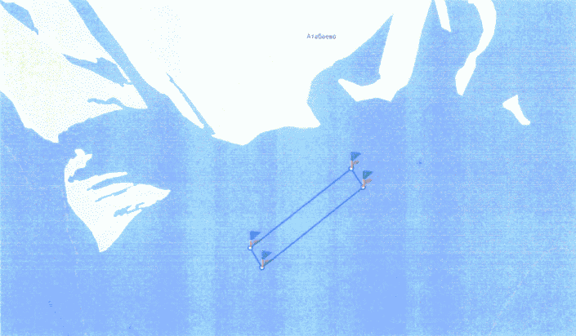

"Нерестилище "Берсутское"

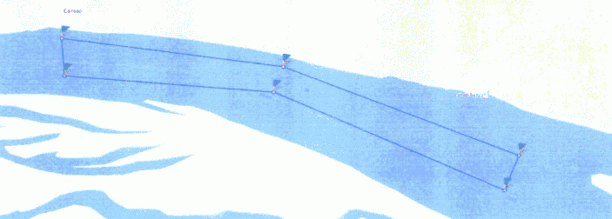

"Нерестилище "Вандовское"

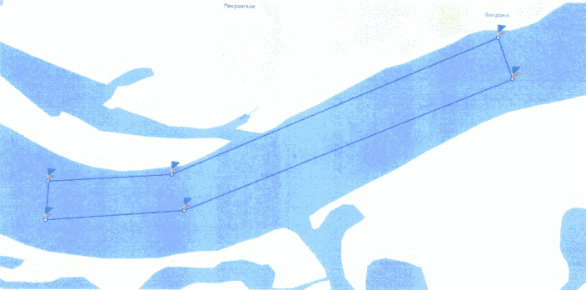

"Нерестилище "Галактионовское"

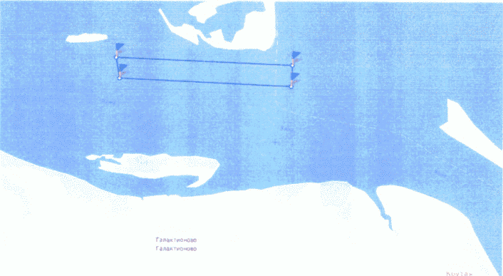

"Нерестилище "Мешинское"

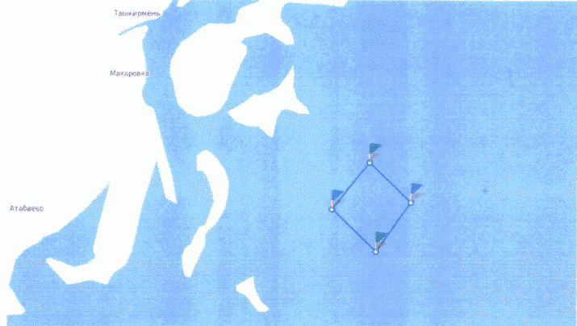

"Нерестилище "Усть-Ижевское"

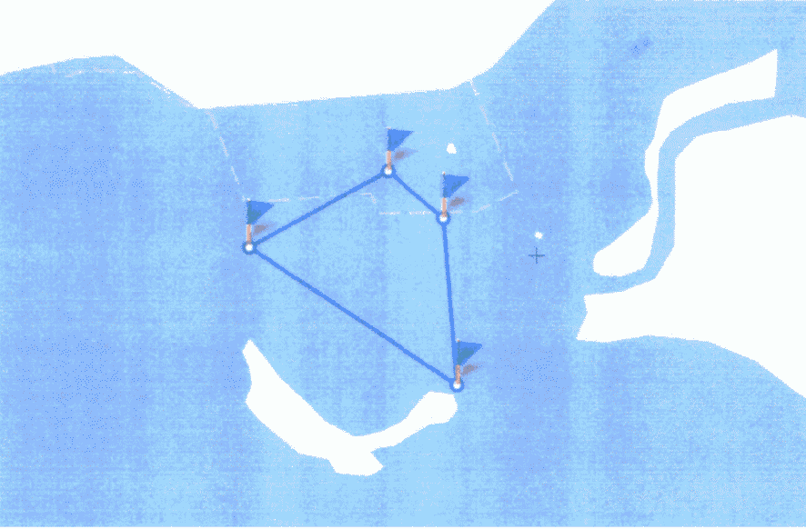

"Нерестилище "Запретная зона Нижнекамской ГЭС"

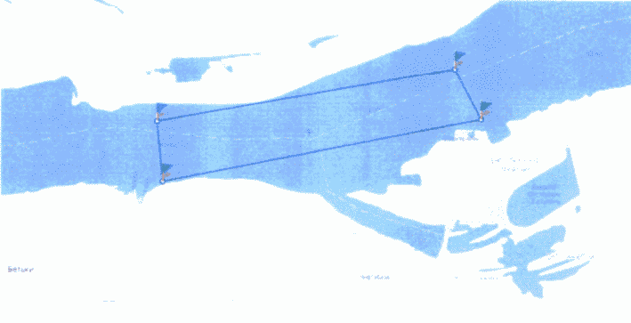

"Нерестилище "Муратовское"

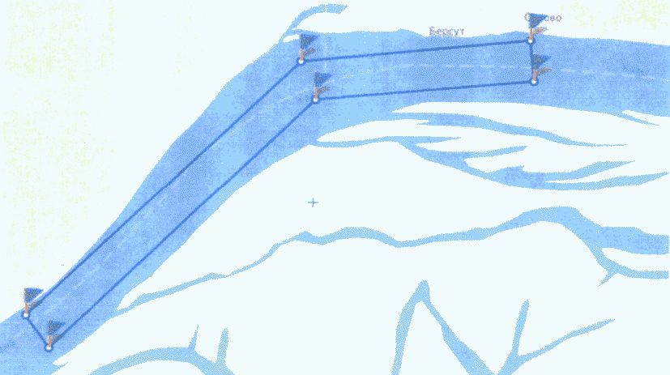

"Нерестилище "Тройурайское"

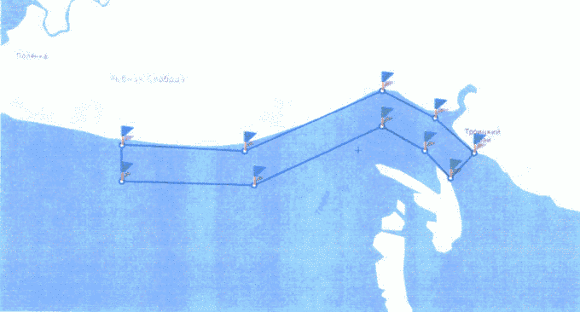

Описание границ
государственного природного зоологического
заказника регионального значения "Нерестилище стерляди"

Наименование нерестилища стерляди | Описание границ
1 | 2
"Атабаевское колено" | Волжско-Камский плес Куйбышевского водохранилища, урочище "Атабаевское колено" общей площадью 110 гектаров. Имеет следующие географические координаты:  55°14'59" с.ш. - 49°19'58" в.д.,  55°15'50" с.ш. - 49°21'52" в.д.,  55°15'38" с.ш. - 49°22'06" в.д.,  55°14'46" с.ш. - 49°20'11" в.д.
"Вандовское" | Камский плес Куйбышевского водохранилища от д. Вандовка вниз по течению р. Камы до с. Покровское общей площадью 300 гектаров. Имеет следующие географические координаты:  55°27'58" с.ш. - 51°01'00" в.д.,  55°28'58" с.ш. - 51°06'27" в.д.,  55°28'41" с.ш. - 51°06'38" в.д.,  55°27'42" с.ш. - 51°00'58" в.д.,  55°28'01" с.ш. - 51°02'30" в.д.,  55°27'46" с.ш. - 51°02'39" в.д.
"Берсутское" | Камский плес Куйбышевского водохранилища от п. Сухой Берсут вниз по течению р. Камы до с. Берсут общей площадью 200 гектаров. Имеет следующие географические координаты:  55°29'49" с.ш. - 50°52'17" в.д.,  55°28'59" с.ш. - 50°58'02" в.д.,  55°28'44" с.ш. - 50°57'51" в.д.,  55°29'33" с.ш. - 50°52'19" в.д.,  55°29'37" с.ш. - 50°55'04" в.д.,  55°29'26" с.ш. - 50°54'57" в.д.
"Галактионовское" | Камский плес Куйбышевского водохранилища напротив с. Галактионово общей площадью 50 гектаров. Имеет следующие географические координаты:  55°23'48" с.ш. - 50°30'05" в.д.,  55°23'56" с.ш. - 50°30'03" в.д.,  55°23'53" с.ш. - 50°32'02" в.д.,  55°23'45" с.ш. - 50°32'01" в.д.
"Мешинское" | Волжско-Камский плес Куйбышевского водохранилища, устьевой участок р. Меши общей площадью 100 гектаров. Имеет следующие географические координаты:  55°17'15" с.ш. - 49°26'16" в.д.,  55°17'41" с.ш. - 49°26'53" в.д.,  55°17'19" с.ш. - 49°27'33" в.д.,  55°16'52" с.ш. - 49°26'59" в.д.
"Усть-Ижевское" | Нижнекамское водохранилище, устьевой участок р. Иж общей площадью 120 гектаров. Имеет следующие географические координаты:  55°59'08.72" с.ш. - 52°43'26.05" в.д.,  55°59'28.08" с.ш. - 52°44'26.62" в.д.,  55°59'16.32" с.ш. - 52°44'51.33" в.д.,  55°58'35.87" с.ш. - 52°44'57.51" в.д.
"Запретная зона Нижнекамской ГЭС" | Запретная зона нижнего бьефа плотины Нижнекамской ГЭС, от плотины вниз по течению р. Камы общей площадью 160 гектаров. Имеет следующие географические координаты:  55°41'10" с.ш. - 52°09'35" в.д.,  55°41'26" с.ш. - 52°12'13" в.д.,  55°41'11" с.ш. - 52°12'27" в.д.,  55°40'52" с.ш. - 52°09'38" в.д.
Позиция утратила силу. - Постановление КМ РТ от 18.06.2019 N 499
"Муратовское" | Камский плес Куйбышевского водохранилища от с. Берсут вниз по течению р. Камы до урочища Черепашье общей площадью 350 гектаров. Имеет следующие географические координаты:  55°29'50" с.ш. - 50°52'17" в.д.,  55°29'34" с.ш. - 50°52'19" в.д.,  55°29'26" с.ш. - 50°49'52" в.д.,  55°29'41" с.ш. - 50°49'42" в.д.,  55°27'46" с.ш. - 50°46'54" в.д.,  55°27'59" с.ш. - 50°46'39" в.д.
"Тройурайское" | Камский плес Куйбышевского водохранилища от с. Троицкий Урай вниз по течению р. Камы до п.г.т. Рыбная Слобода общей площадью 260 гектаров. Имеет следующие географические координаты:  55°27'05" с.ш. - 50°13'46" в.д.,  55°26'51" с.ш. - 50°13'23" в.д.,  55°27'39" с.ш. - 50°12'16" в.д.,  55°27'19.6" с.ш. - 50°12'16" в.д.,  55°27'24.3" с.ш. - 50°13'08" в.д.,  55°27'06" с.ш. - 50°12'58" в.д.,  55°27'5" с.ш. - 50°10'02" в.д.,  55°26'46" с.ш. - 50°10'11" в.д.,  55°27'08" с.ш. - 50°08'02" в.д.,  55°26'48" с.ш. - 50°08'02" в.д.

